Zobrazení osobních nákladů v účetnictví

Lidská práce jako nehmotné aktivum
- Čistá aktiva = (A-Z) firmy
- Kupní cena ≠ Čistá aktiva
- Rozdíl KC – ČA je Goodwill
  - KC > ČA kladný Goodwill
  - KC < ČA záporný Goodwill
- Firma (ZÁVOD), která disponuje kvalitními zaměstnanci, má vyšší tržní hodnotu

Goodwill
- Kladný nebo záporný rozdíl mezi oceněním závodu nebo mezi oceněním majetku a dluhů a souhrnem individuálně přeceněných složek snížených o převzaté dluhy
- Goodwill = „dobré jméno“ či „pověst“
Obvyklé zdroje pro goodwill:
- zákaznická struktura, kvalitní výzkum a vývoj, značka, potenciál pro rozvoj firmy, pravděpodobná naleziště přírodních zdrojů, kvalitní lidský kapitál.

Příklad 1 – Goodwill (není v zápočtu)
Obchodní společnost SHOP kupuje obchodní společnost Business. Čistá aktiva SHOP jsou ve výši 80 000 Kč. Kupní cena společnosti je 150 000 Kč. Jak se změní rozvaha společnosti SHOP? Předpokládejte, že rozdíl mezi čistými aktivy a kupní cenou je z důvodu kvalitních zaměstnanců. Bude platit tvrzení, že firma (závod) SHOP má „dobré jméno“?
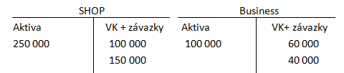

Řešení

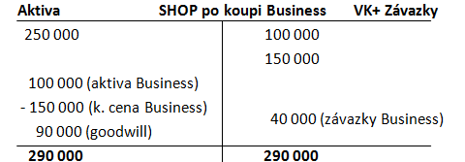

Aspekty zaměstnávání
- Zaměstnavatel
  - Zaměstnává
  - Platí sociální a zdravotní pojištění
  - Strhne sociální a zdravotní pojištění zaměstnanci
  - Strhne daň
  - Odvádí příslušným subjektům
  - Vyplácí čistou mzdu
- Zaměstnanec
  - Pracuje
  - Nese sociální a zdravotní pojištění
  - Nese daň
  - Finanční vztahy vypořádává zaměstnavatel
  - Obdrží čistou mzdu

Účtování mezd
- Pro zúčtování mezd se používá účet 331 – Zaměstnanci
- O veškerých nárocích zaměstnance (základní mzda, odměna, prémie, příplatky, nemocenské dávky) se účtuje na straně D
- O srážkách se účtuje na straně MD (zdravotní a sociální pojištění, daň z příjmů, jiné srážky)

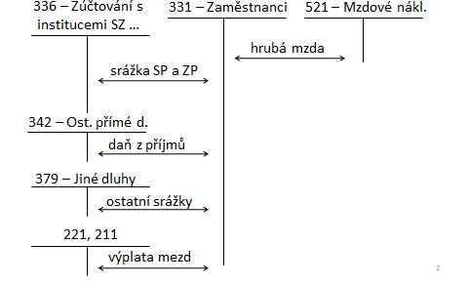

Zdravotní a sociální pojištění
- Povinností zaměstnavatele i zaměstnance je odvádět pojistné
- Vedle pojistného, které je přímo strháváno zaměstnanci z jeho mzdy, je povinností pro zaměstnavatele platit SP a ZP za své zaměstnance
Pojistné | Celkem | Zaměstnanec | Zaměstnavatel
Zdravotní pojištění | 13.5 % | ……….. | 9 %
Sociální pojištění | ….. % | ………… | 24,8 %
Celkem | - | ………… | 33,8 %

Daň z příjmů /fyzických osob – zaměstnanců/
Technika zdaňování mezd zaměstnanců se odvíjí od skutečnosti, zda zaměstnanec pracuje na pracovní smlouvu, dohodu o provedení práce, o pracovní činnosti a v některých případech od výše měsíčního výdělku

Výpočet zálohové daně – za předpokladu, že zaměstnanec podepsal/nepodepsal daňové prohlášení a pracuje na pracovní smlouvu

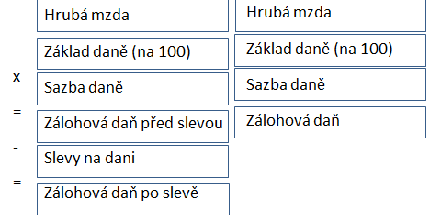

Příklad 2 – Osobní náklady
Měsíční výše hrubé mzdy pana Jakuba, který pracuje jako ředitel úspěšné mediální společnosti, činí 65 000 Kč. Vypočtěte čistou mzdu a zákonné srážky z mezd, za předpokladu, že pan Martin podepsal u společnosti MEDIA daňové prohlášení (uplatňuje slevu na poplatníka). Jak velkou částku v nákladech bude mít společnost MEDIA zachycenou v nákladech?

Číslo | Text | Částka | MD | D
1. | ZVL - hrubá mzda zaměstnance | 65 000
2. | ZVL - srážky z mezd  - sociální pojištění ….. %  - zdravotní pojištění …. %
3. | ZVL - záloha na daň z příjmů
4. | ID – ZP a SP, které platí zaměstnavatel  - sociální pojištění …. %  - zdravotní pojištění …. %
5. | ZVL + VBÚ – doplatek čisté mzdy

Příklad 3 – Bilanční zobrazení
Pan A (starobní důchodce), který pracuje v obchodní společnosti FRUIT, a. s., jako skladník (na základě pracovní smlouvy) má dohodnutou hrubou mzdu 17 200 Kč. Určete, jakou částku obdrží pan A ve výplatním termínu, jak velká částka týkající se měsíční odměny pana A bude zachycena v účetnictví FRUIT, a. s.
Položka | Částka
Hrubá mzda | 17 200
Sociální pojištění …… %
Zdravotní pojištění ….. %
Sociální pojištění ….. % – zaměstnavatel
Zdravotní pojištění ….% - zaměstnavatel
Základ daně
Sazba daně
Zálohová daň před slevami
Sleva na poplatníka
Zálohová daň po slevách
Čistá mzda

Číslo | Text | Částka | MD | D
1. | ZVL - hrubá mzda zaměstnance | 17 200
2. | ZVL - srážky z mezd  - sociální pojištění ….. %  - zdravotní pojištění ….. %
3. | ZVL - záloha na daň z příjmů
4. | ID – ZP a SP, které platí zaměstnavatel  - sociální pojištění ….. %  - zdravotní pojištění…. %
5. | ZVL + VBÚ – doplatek čisté mzdy

Daň z příjmů právnických osob – výpočet

- V případě, že je poplatníkem daně z příjmů právnická osoba, příp. OSVČ, účtuje se o této dani na účtu 341 – Daň z příjmů
- Zaplacené zálohy v průběhu roku se účtují na stranu MD
- Výsledná daňová povinnost se účtuje na stranu D souvztažně s nákladovým účtem ze skupiny 59

Výpočet
VH před zdaněním = provozní + finanční VH
provozní výnosy (60 – 64)
– provozní náklady (50 – 55, 58)
= provozní výsledek hospodaření

…………….výnosy (66)
– finanční náklady (56 – 57)
= finanční výsledek hospodaření

Výsledek hospodaření získaný z účetnictví
+ …………………………………………………
- příjmy, které nejsou předmětem daně
- příjmy, které se nezahrnují do OZD
- příjmy, které jsou od daně osvobozeny
= upravený základ daně 1
- položky odčitatelné od ZD- § 34 ZDP
= upravený základ daně 2
- hodnota poskytnutých darů
= upravený základ daně 3
= na celé tisícikoruny směrem dolů
X sazba daně 21 %
= daňová povinnost před slevami na dani
- slevy na dani
= výsledná daňová povinnost

Příklad 1 – Výpočet daně z příjmů právnických osob

Účetní jednotka Frozen, a.s. vykázala za rok 2024 níže uvedené náklady a výnosy. Sestavte výkaz zisku a ztráty, zjistěte účetní výsledek hospodaření, transformujte jej na základ daně a vypočtěte daňovou povinnost (DPPO).

501 – Spotřeba materiálu 60 000
512 – Cestovné 40 000
602 – Tržby za služby 300 000
551 – Odpisy 80 000 (daňový odpis 100 000)
552 – Tvorba a zaúčtování zákonných rezerv 20 000
604 – Tržby za zboží 140 000
504 – Prodané zboží 100 000
542 – Prodaný materiál 62 000
642 – Tržby z prodeje materiálu 110 000
521 – Mzdové náklady 20 000
545 – Ostatní pokuty a penále 1 000

Transformace výsledku hospodaření na základ daně a výpočet daně:
CZK
Výsledek hospodaření
Položky zvyšující VH (připočitatelné položky)
Položky snižující VH
Základ daně
Základ daně zaokrouhlený
Sazba daně
Daň

Časové rozlišení

Motivační příklad
Účetní jednotka Software, s. r. o. zaplatila společnosti Alfa, a. s. v roce 2024 za pronájem budovy skladu na rok 2025.
Může účetní jednotka zachytit částku nájemného ihned do nákladů?
Jak ovlivní platba nájemného částky vykázané v účetních výkazech (rozvaha, výsledovka,
cash-flow)?

Účetní jednotka Alfa, a. s., obdržela v roce 2024 za pronájem budovy skladu na rok 2025 nájemné od společnosti Software, a. s.
Může účetní jednotka zachytit částku nájemného ihned do výnosů?
Jak ovlivní přijetí nájemného částky vykázané v účetních výkazech (rozvaha, výsledovka,
cash-flow)?

Opakování základních pojmů
- Náklad – snížení ekonomického prospěchu, které se projeví úbytkem aktiv nebo zvýšením závazků, vede k poklesu vlastního kapitálu jiným způsobem než odčerpáním vlastníky
- Výdaj – úbytek peněžních prostředků
- Výnos – zvýšení ekonomického prospěchu, které se projeví zvýšení aktiv nebo závazků jiným způsobem než vklady vlastníků
- Příjem – přírůstek peněžních prostředků

Motivační příklad
Určete, zda nastal náklad, výdaj, výnos, příjem a stanovte vliv na výsledovku nebo cash-flow

- Zaplaceno předplatné novin na rok 2025

- Za pronájem nebytových prostor za rok 2024 zaplatí zákazník účetní jednotce až v roce 2025

- Zákazník zaplatil za pronájem nebytových prostor na rok 2025 v roce 2024

- Za údržbu a servis počítačové sítě na rok 2025 zaplatila účetní jednotka v roce 2024

- Přijatý poplatek za využívání pozemku na rok 2025

- Spotřeba vody za rok 2024, která bude zaplacena až v lednu 2025

GAAP relevantní pro časové rozlišení
- Předpoklad trvání podniku
- Akruální koncept
- Princip uznání výnosů
- Princip přiřazování nákladů výnosům
- Princip věcné a časové souvislosti

Časové rozlišení
- V průběhu účetního období vzniká nesoulad mezi výdajem a nákladem, příjmem a výnosem
- Cílem účetnictví je mj. podat informaci o správné výši účetního výsledku hospodaření => je nutno zahrnout do nákladů a výnosů jen ty položky, které zde věcně a časově patří a naopak vyloučit takové, které zde nepatří
- Úlohou časového rozlišení je zachytit náklad (výnos) v účetnictví do období s nímž věcně a časově souvisí
- Časové rozlišení se nemusí používat u nevýznamných částek a u pravidelně se opakujících výdajů
- Pro účtování časového rozlišení používá účetní jednotka účty ve skupině 38 – Přechodné účty aktiva a pasiv

- Účetnictví je ……………..– zobrazují se transakce, kdy nastanou bez ohledu na to, kdy dojde k pohybu hotovosti
- Platí zásada ………………a ……………………souvislosti (nákladů, výnosů)
  - Nesoulad příjmů a výnosů
  - Nesoulad výdajů a nákladů
- Nesoulad může být záměrný přímo z podstaty transakce (předplatné)

- Účty časového rozlišení (381 – 385) lze použit pouze tehdy, pokud účetní jednotka zná nejen účel a období, ale musí znát i částku
- V případech, kdy zná pouze účel a období, ale částku odhaduje => používají se „dohadné účty“ aktivní (388), nebo pasivní (389)

381 – Náklady příštích období
- Vyjadřují situaci, kdy účetní jednotce vznikne výdaj (úbytek peněz) v tomto období, ale náklad (spotřeba) až v období následujícím => aktivum (budoucí benefit)
- V budoucnu se rozpouští do nákladů
- Příklad: nájemné, pojistné placené dopředu, předplatné novin a časopisů

383 – Výdaje příštích období
- Slouží pro účtování nákladů, které vznikly v současném období, ale výdajem budou až období následují
- Vzniká pasivum – existuje budoucí závazek za dnešní spotřebu, v budoucnu bude vyrovnán
- Příklad: nájemné placené zpětně

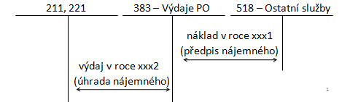

384 – Výnosy příštích období
- Slouží pro účtování příjmů, které vznikly v současném období, ale výnosem budou až období následují
- Je pasivum, přijetím se subjekt zavazuje k plnění do budoucna, v budoucnu se zúčtuje do výnosů
- Příklad: nájemné přijaté předem, přijaté předplatné, pojištění

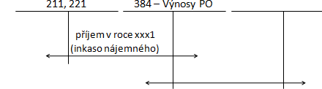

385 – Příjmy příštích období
- Slouží pro účtování výnosů, které se po časové a věcné stránce týkají současného období, ale přijaty budou až v období následujícím
- Vzniká aktivum, jako specifická pohledávka, očekávaná platba
- Přijetím platby je aktivum zúčtováno
- Příklad: výnosové provize, přiznané, ale neuhrazené pojistné, nájemné inkasované pozadu

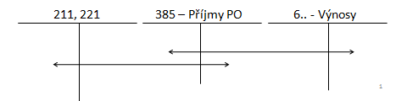

Dohadné účty
- Účetní jednotka používá, zná-li období a účel, ale nezná zatím částku => částku odhaduje
- 388 – Dohadné účty aktivní
- 389 – Dohadné účty pasivní

388 – Dohadné účty aktivní
- Aktivní účet nahrazuje pohledávku – účtují se zde např. odhadnuté pohledávky vůči pojišťovně, odhadnuté výnosové úroky

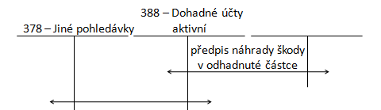

389 – Dohadné účty pasivní
- Pasivní účet nahrazuje závazek – účtují se zde např. odhadnuté závazky vůči dodavateli, odhadnuté nákladové úroky

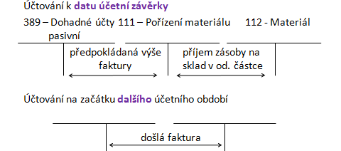

Zaúčtujte následující účetní operace uskutečněné ve společnosti Software, a.s., které se uskutečnily na konci roku 2024 a v roce 2025. O zásobách účtuje způsobem A.

Rok 2024
Číslo | Text | Částka | MD | D
1. | Dod. faktura za pronájem skladu na rok 2025 | 80 000
2. | ID – odměny zaměstnancům, které budou vyplaceny až v lednu 2025 | 10 000
3. | Vystavená faktura za servis – údržba počítačové sítě na následující rok | 40 000
4. | VBÚ – nákup předplat. jízdenek na rok 2025 | 6 000
5. | Nájemné placené zpětně – pronájem prodejní budovy za rok 2024 bude zaplacen až v roce 2025 | 18 000
6. | Zákazníkům opraveny počítače (služba), které nebyly dosud inkasovány | 2 000

Rok 2025
Číslo | Text | Částka | MD | D
1. | Rozpuštění nájemného za sklad do nákladů
2. | PPD – úhrada služby od zákazníků – oprava PC
3. | Rozpuštění do výnosů – údržba počítačové sítě
4. | Rozpuštění nákladů na předplatní jízdenky
5. | ZVL – nárok zaměstnanců na výplatu odměn
6. | VBÚ – úhrada nájemného za budovu prodejny

ZVL – zúčtovací a vyplatí listina mezd
ID – interní doklad
VBÚ – výpis z bankovního účtu
ZVL – zúčtovací a vyplatí listina mezd
ID – interní doklad
VBÚ – výpis z bankovního účtu

